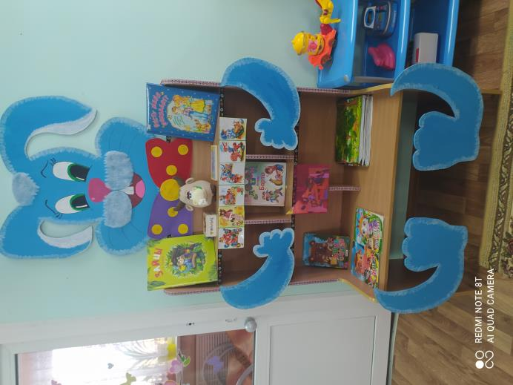

Проект по развитию речи детей
младшего дошкольного возраста
«Первое знакомство с персонажами любимых стихотворений»
Первая младшая группа
Воспитатель: Баюрова Т.С.
2020 г.
Цель:
-Способствовать знакомству с литературным наследием детской писательницы Агнии Барто, раскрывающим прекрасные стороны детства, влияющее на развитие и становление характера ребенка-дошкольника. Способствовать повышению интереса к выразительному чтению художественных произведений.

Задачи:
-Формировать положительное отношение к героям произведений в творчестве А. Барто.
-Воспитывать бережное отношение к игрушкам.
-Формировать слуховое и зрительное восприятие художественного текста, желание проговаривать слова и фразы, соотносить слова с действиями.

Социально - коммуникативное развитие
- Использовать эффективные формы с детьми и родителями в практической деятельности по произведениям А. Л. Барто.

Речевое развитие:
- Работать над выразительной речью детей.
- Закрепить знания стихотворений А. Барто из цикла «Игрушки».

Физическое развитие:
- Учить детей имитировать характерные действия персонажей, побуждать обыгрывать действия героев стихотворений А. Барто.
-Воспитывать интерес к игре – драматизации

Участники проекта:
дети первой младшей группы, воспитатели группы, родители.

Тип проекта:
Краткосрочный - 2 недели

Этапы проекта:
Подготовительный этап:
-поставить перед детьми проблему: Какие стихи об игрушках вы знаете?
Обоснование проблемы:
-родители не знакомы с актуальностью данных произведений,
-непонимание родителями важности совместного заучивания данных стихотворений с детьми.

Основной этап (практическая часть проекта):
1. Ознакомительная консультация для родителей о данном проекте;
- оформление книжного уголка по теме проекта;
- создание альбома для рассматривания по теме: «Стихи А. Барто в картинках для детей младшего дошкольного возраста»
-создание мнемосхем к стихам А. Барто
-создание «Домиков с гостями» для дыхательной гимнастики
2.Чтение произведений: «Игрушки» А. Барто, «Девочка чумазая» А. Барто
3. Мероприятия познавательного цикла:
«Агния Барто читает свои стихи».
Рассказ воспитателя «Наши игрушки в группе»
Заучивание наизусть стихотворения «Зайка».
4. Продуктивно творческая деятельность:
Рисование «Подарок бычку».
Лепка: «Погремушка».
Аппликация «Украсим шарфик для Зайки»
5. Игры:
- сюжетно - ролевые игры: «Магазин игрушек», «Зоопарк», «Больница для зверей»
- игры драматизации по произведениям А. Барто: «Грузовик», «Мяч», «Зайка».
- образовательные ситуации: «Игрушки в гостях у детей», «Уронили Мишку на пол», «Парк игрушек», и др.
- пальчиковые игры: «Козленок», «Мяч», «Дружба»
-разрезные картинки с главными героями стихотворений
6. Работа с родителями:
Консультации для родителей «Читаем ребенку перед сном»,
«Как научить ребенка запоминать стихи»

Заключительный этап:
Оформление в группе уголка «Моя первая книжка»

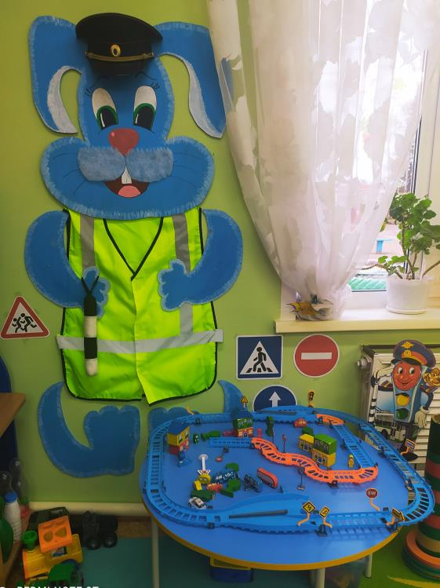
Краткосрочный проект
для детей второй младшей группы

«Правила дорожные –
детям знать положено»

Воспитатель: Баюрова Т.С.
2021г.
Цель: Формирование у детей дошкольного возраста основ безопасного поведения на дороге, улице и в транспорте.
Задачи:
-Формирование у детей представлений о правилах поведения на проезжей части.
-Расширение представлений о разновидностях транспорта (воздушный, наземный, водный).
-Знакомство с сигналами светофора и пешеходным переходом.
-Развитие памяти, внимания, мышления, речи и мелкой моторики пальцев рук. Воспитание грамотного пешехода
Участники проекта: дети группы, родители, воспитатель.
Тип проекта: познавательно-игровой.
Формы реализации проекта:
•чтение художественной литературы;
• беседы;
• наблюдения на прогулке;
• рассматривание иллюстраций;
• раскрашивание картинок;
• дидактические игры;
• подвижные игры;
• просмотр мультфильма;
• работа с родителями;
Этапы работы над проектом.
1. Подготовительный этап:
Воспитатель: Разработка методических материалов.
Подбор наглядно – иллюстрационного материала, оборудования для занятий, бесед, игр.
Подготовка атрибутов для проведения игр.
Подготовка консультации для родителей.
Сотрудничество с родителями: Привлечь родителей к более тесному сотрудничеству в проектной деятельности: необходимо помнить о том, что реализация проекта, способствует не только формированию основ безопасного поведения детей на улице, но и развитию ребёнка как личности (его мышления, речи, эмоциональной сферы, сенсорных навыков, физическому развитию), а тут должны работать родители и педагоги сообща.
2. Основной этап:
Мероприятия по работе с детьми:
• Беседы: «Наша улица», «Светофор» (по картинкам ).
• Чтение художественной литературы (рассказов «Автомобиль» Н.Носов,
«Шагая осторожно...» С. Михалков).
• Рассматривание иллюстраций «Транспорт».
• Занятие по конструированию» (моделирование) - «Постройка грузовика, дороги».
•Работа по художественно-эстетическому развитию: раскрашивание раскрасок «Дорожные знаки», «Транспорт».
• Наблюдения во время прогулки за транспортом на проезжей части, за небом - самолётом.
• С.-Р.И. «Волшебный светофор», «Шофёры».
• Дидактические игры: ««Какой вид транспорта», «Собери машинку».
• Просмотр мультфильма «Тетушка Сова».
• Подвижные игры: «Такси», «Птички и автомобиль», «Цветные автомобили».
Мероприятия по работе с родителями:
Рекомендации родителям по прочтению художественной литературы по теме проекта.
Беседы с родителями о необходимости обучения детей ПДД; во время совместных прогулок обратить внимание на пешеходный переход, как место где переходят улицу и на какой цвет.
3. Заключительный этап: Оформление зайца, сотрудника ГАИ; оформление игровой зоны «Все машины ездят по правилам».

